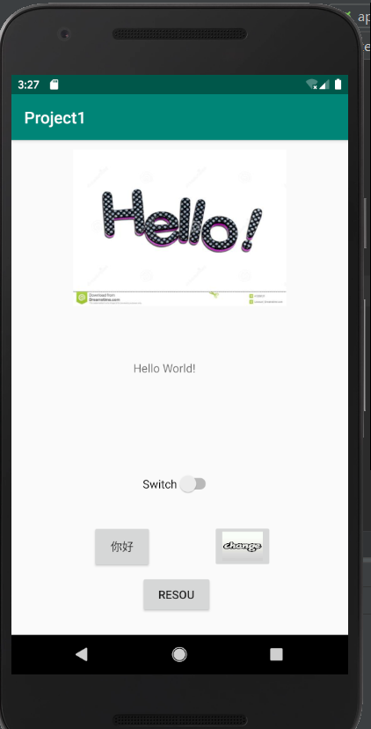
这次工程基于Day1的作业，由于版本使用了29版本，因此一些依赖于老师使用的不同。界面在第一次作业的基础上在最下方加了一个按钮“RESOU”（热搜），点击后切换界面到热搜榜

点击之后进入到热搜榜界面：（预设了15条消息，资料来自2019.7.9抖音App的热搜榜，可滚动）
